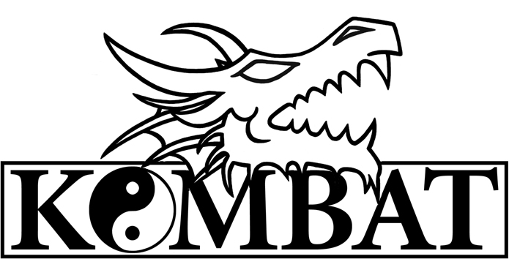
BOXING & KICK-BOXING CLUB

Taotlus Tartu Linnavalitsusele

Palume võimalusel premeerida Tartu Spordiklubi Kombat treenerit ja sportlast Rain Ruuderit eduka esinemise puhul Euroopa MV kikkposis. Nimelt 19.-27.11.2016 toimusid Kreekas Euroopa meistrivõistlused kikkpoksis, kus Ruuder võitis tihedas konkurentsis meeste kehakaalus -89kg pronksmedali. Võistlustel osales kokku ligi 500 sportlase 33 riigist ning kohal oli maailma paremik kikkpoksis. Rain Ruuder oli ainus sportlane, kes Eestit antud võistlustel esindas.
Eesti Kikkpoksi Liit kahjuks see aasta Ruuderit rahaliselt ei toetanud. Sportlase EMil osalemist toetas Tartu Sporditeenistus 200 EURiga, kõik ülejäänud sõiduga seotud kulud tasusid nii sportlane kui treener/sekundant omast taskust.

Koostööle lootes,
SK Kombat juhatus
Reg nr: 80030084
Swedbank IBAN: EE042200221018557049
07.12.2016

